天河区政务服务门户

操作指南

天河区政务服务数据管理局

目录

**网上申报** **1**

1. 平台入口 1

2. 申报入口 1

3. 申报流程 4

# 网上申报

## 平台入口

1. 政策兑现网址：http://thzwb.thnet.gov.cn/policy
2. 政务服务网切换到广州市天河区，找到特色创新栏目政策兑现服务，点击进入政策兑现服务平台首页，如下图：

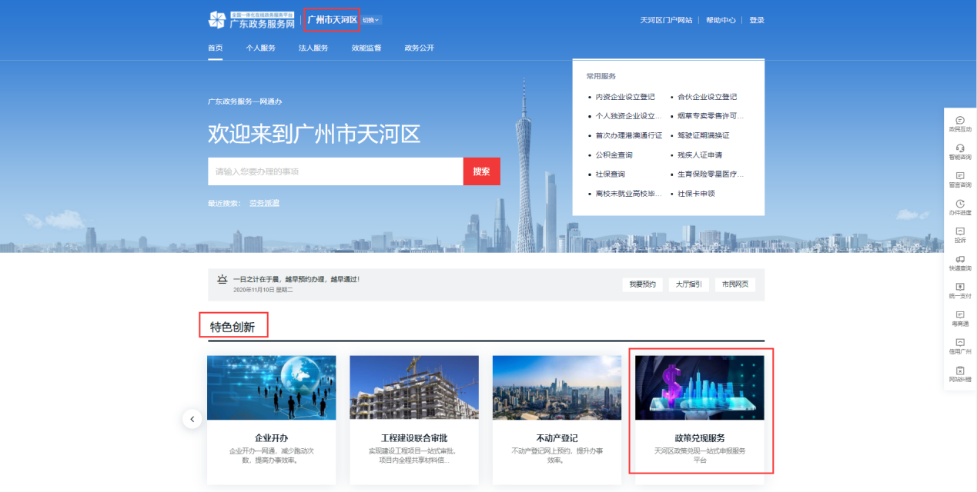

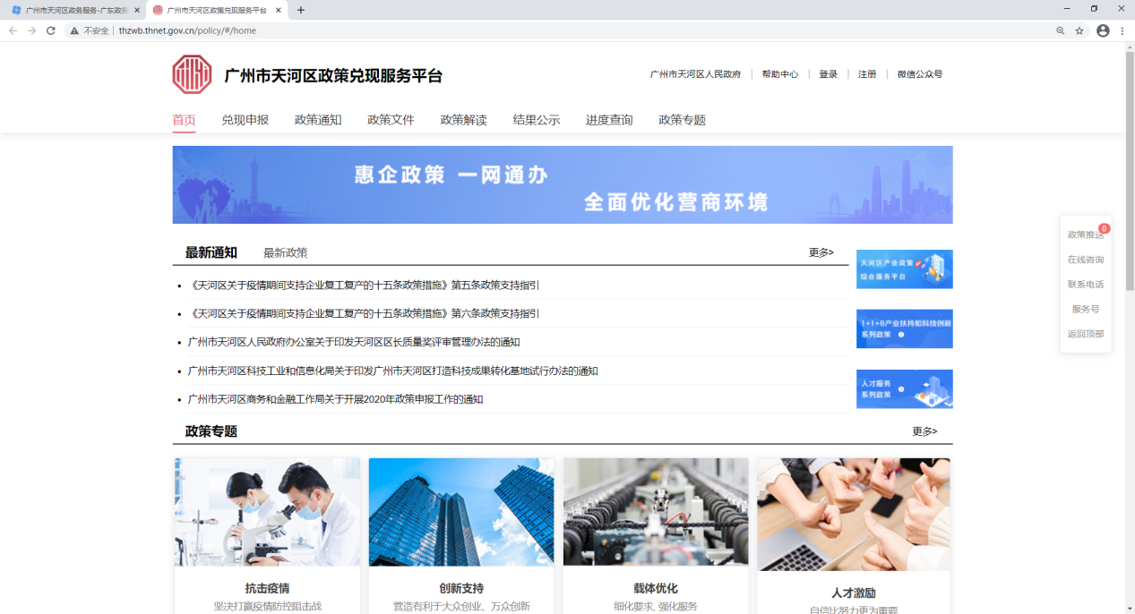

## 申报入口

1、点击首页的兑现申报进入政策兑现的事项搜索页面。

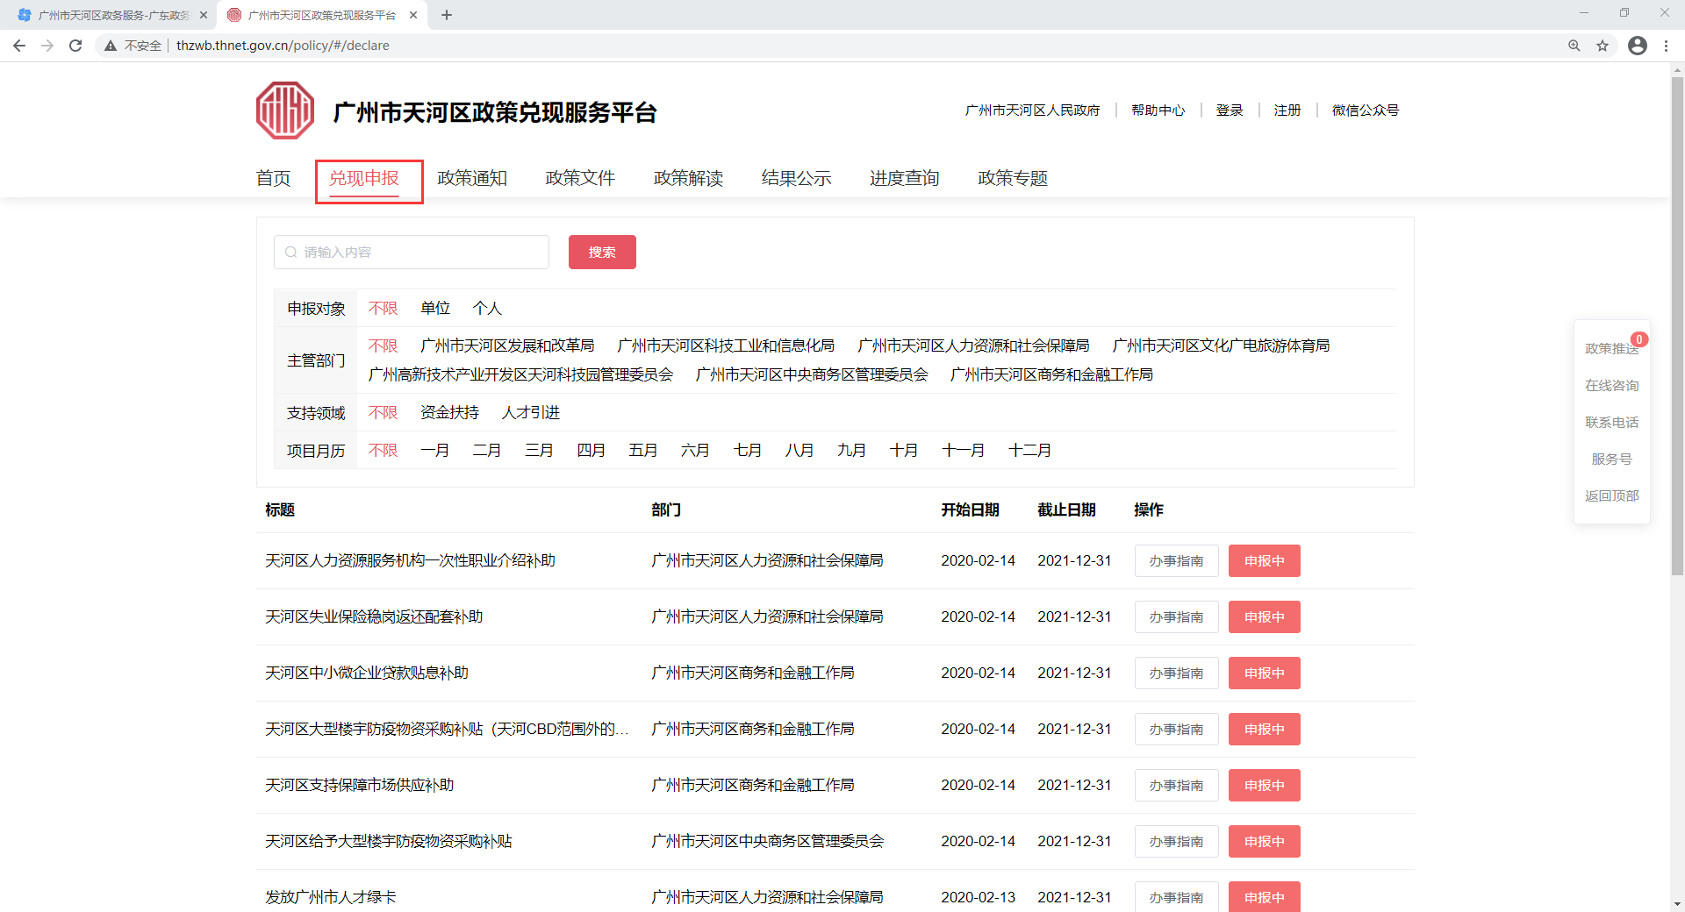

2、搜索相应事项，点击【办事指南】查看事项详情，如下图：

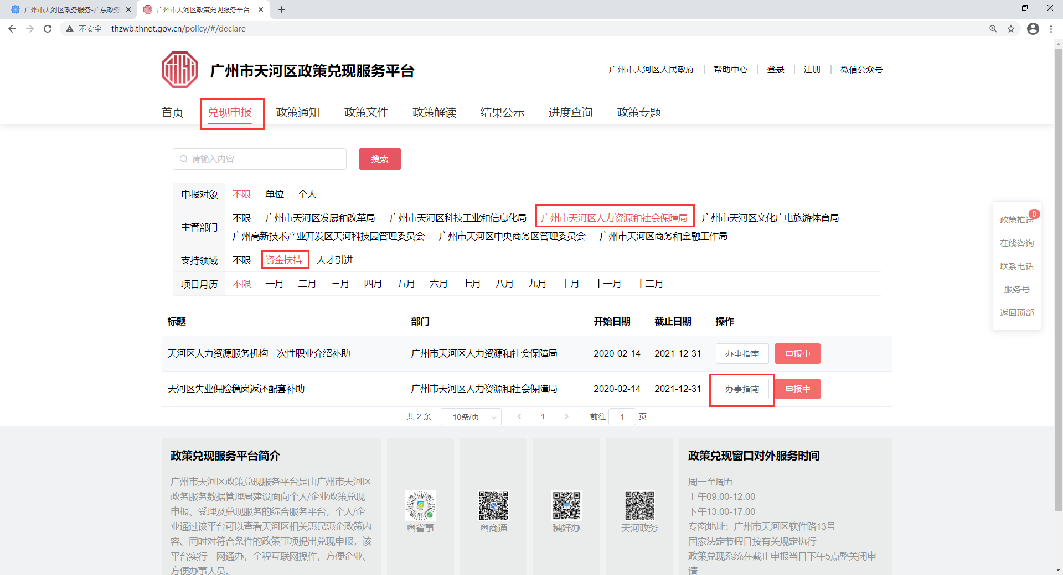

3、确认符合申报条件可点事项名称后的【立即申办】按钮，如下图：

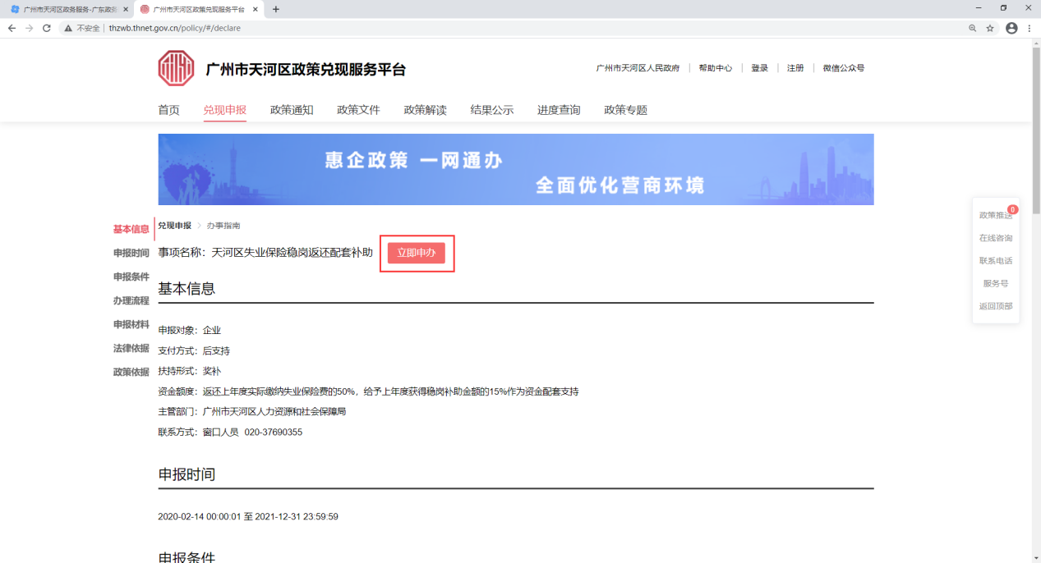

4、点击【立即申办】按钮后，跳转到统一身份认证平台登录页面，如果已经登录则跳转到申报页面，如下图：

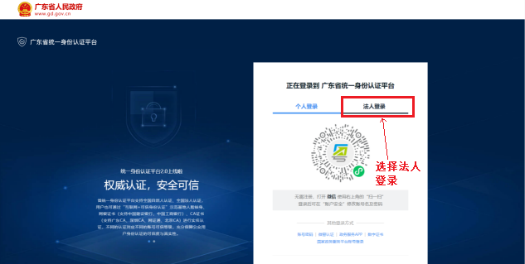

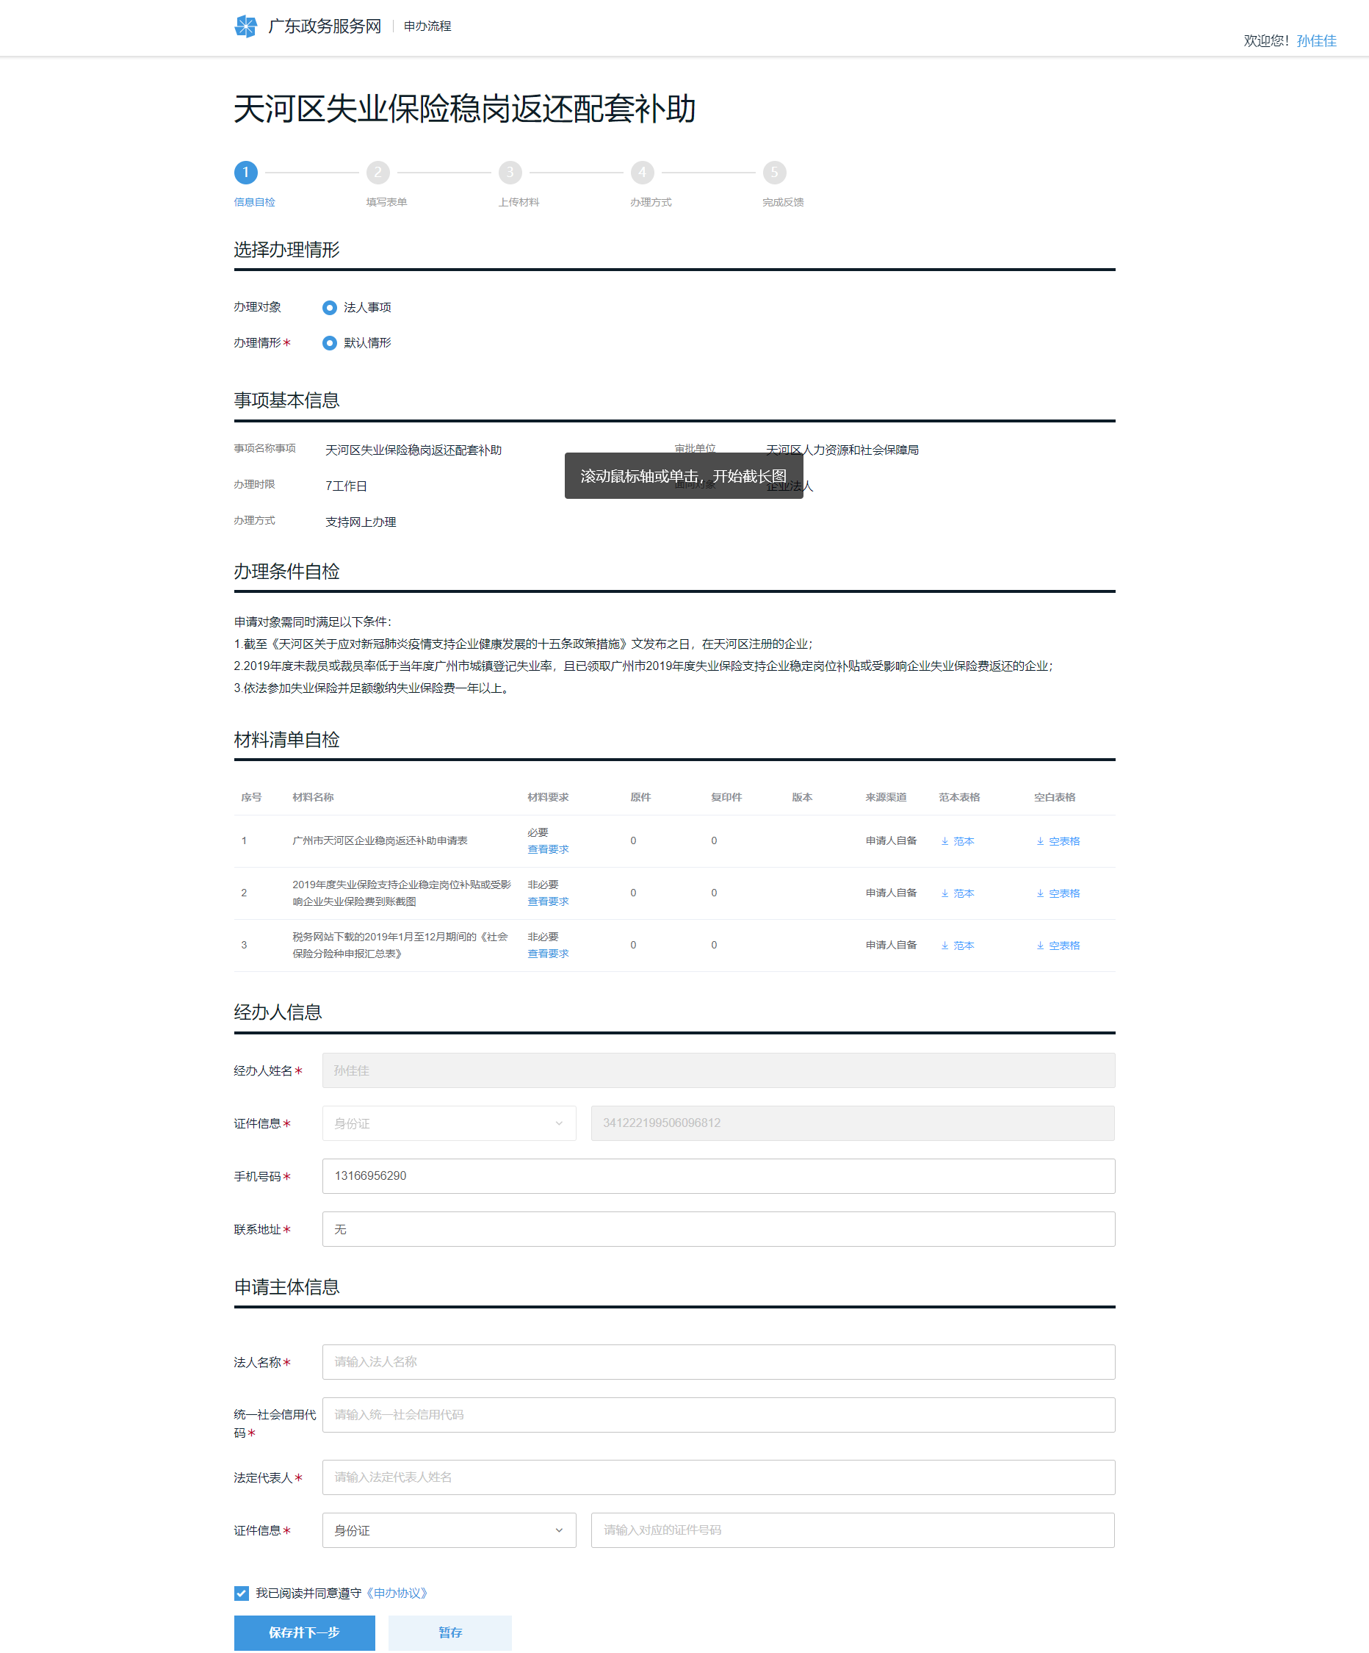

## 申报流程

### 3.1 信息自检

核对并补齐经办人和申请主体信息，无误后点击“保存并下一步”，如下图：

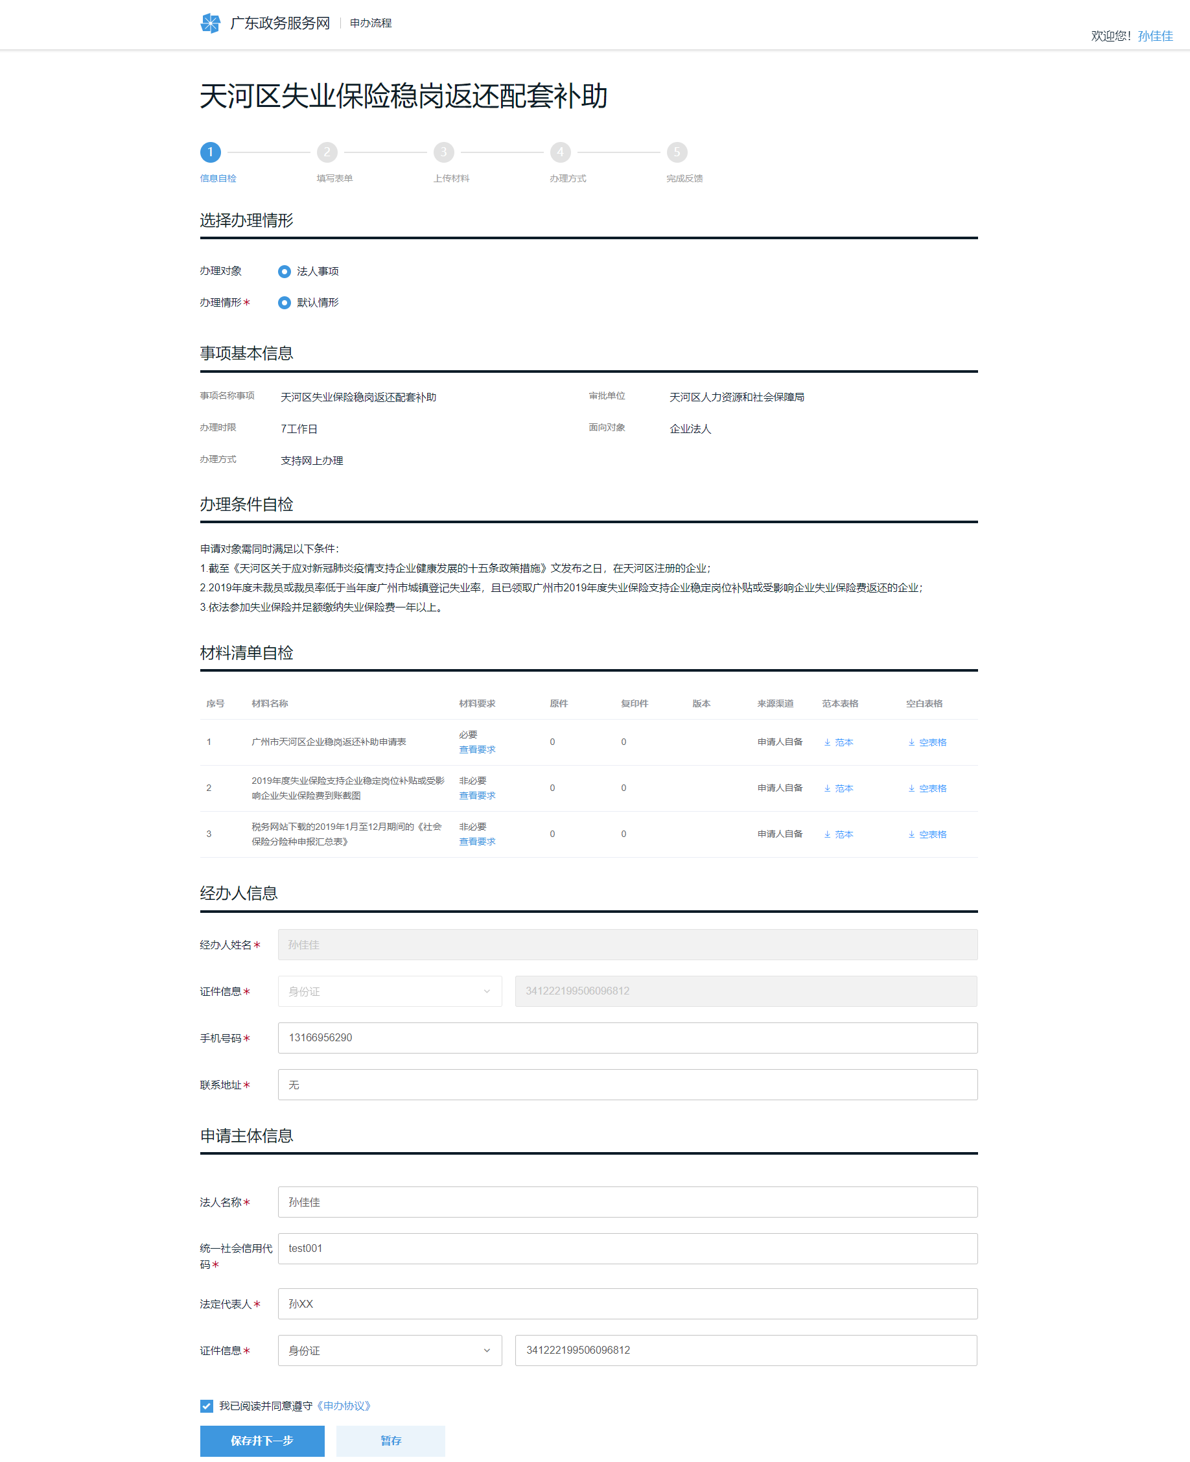

### 3.2 表单填写

填写业务表单信息，填写完可点击“保存并下一步”，此外也可点击“打印表单”进行打印。（此处表单根据部门业务需求进行表单配置，若未反馈，此处为空）

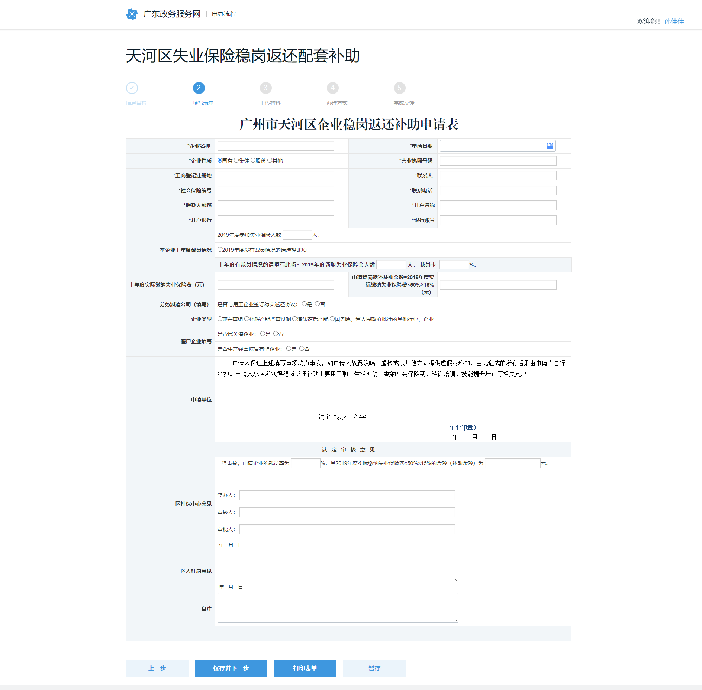

### 3.3 材料上传

按照材料要求把电子材料上传到对应材料下面，上传完成后点击“下一步”，如下图：

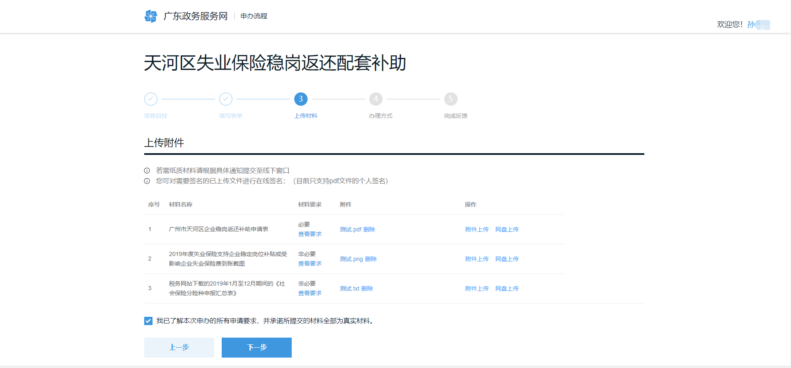

### 3.4 办理方式选择

选择办理方式和送件方式。若申请人需选择EMS送件，填写送件详细地址并保存。确认地址无误后点击“确认提交”，完成申报，如下图：

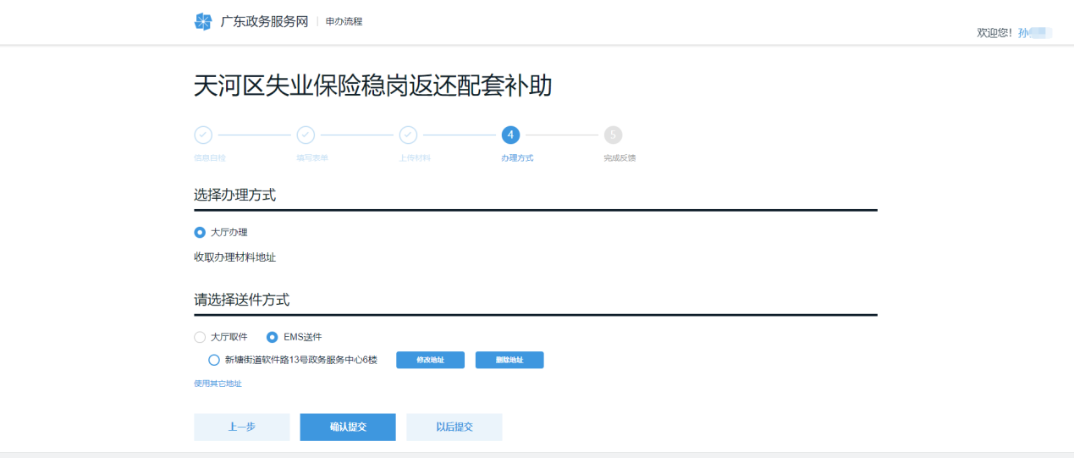

### 3.5 完成申报

申报完成后提示申报结果，并且可以在线打印回执，如下图：

